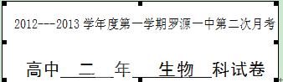
完卷时间： 90 分钟 满 分： 100 分
一、选择题(1-30题每题1分,31-40题每题2分共50分)
1．正常情况下，当人体局部组织活动增加时，代谢产物增加，此时该组织中的( )
A．组织液增加，淋巴增加
B．组织液减少，淋巴增加
C．组织液增加，淋巴减少
D．组织液减少，淋巴减少
2．高等动物细胞内产生的C02排出体外的途径是( )
A．细胞一内环境一循环系统一呼吸系统一体外
B．细胞一内环境一呼吸系统一循环系统一体外
C．细胞一循环系统一内环境一呼吸系统一体外
D．细胞一循环系统一呼吸系统一内环境一体外
3．下列属于哺乳动物和人体“内环境”的是( )
A．肺泡腔内的气体 B．小肠腔内的消化液
C．心室腔内的血浆 D．膀胱腔内的尿液
4.下列有关血浆、组织液、淋巴三者关系的叙述中，错误的是（ ）。
A.血浆中某些物质能透过毛细血管形成组织液
B.组织液和血浆之间可以相互扩散和渗透
C.一些组织液可以渗入毛细淋巴管形成淋巴
D.淋巴和组织液可以相互扩散和渗透
5、对于高烧不退的病人，可以采用一些辅助治疗措施来降低体温。下列措施中，不正确的是（ ）。
A．加盖棉被，增加排汗量
B．在额头上敷用冷水浸泡过的毛巾
C．用酒精棉球擦拭四肢等部位 D．适当撤减衣被
6、人体组织液中的O₂若要进入组织细胞中参与氧化有机物,这些氧分子至少要通过几层磷脂分子和蛋白质分子组成的膜？（ ）
A.1层 B.2层 C.3层 D.4层
7．班氏丝虫寄生在人体淋巴管后，常造成人体下肢肿胀，这是由于（ ）
A．细胞将不能吸收氨基酸 B．组织间隙积聚液体
C．不能消化脂肪 D．组织内葡萄糖浓度升高

8、下列各项中，属于内环境稳态重要组成部分的是（ ）。
①酸碱平衡②Na+、K+平衡③血糖平衡④体温调节⑤CO₂—O₂平衡
Ａ.③ Ｂ.①③④ Ｃ.①②③④ Ｄ.①②③④⑤
9.植物茎的向光性是由于单侧光照引起了（ ）
A．呼吸作用加强 B．蒸腾速度加快
C．生长素不均匀分布 D．光合作用增强
10、遇海难而漂浮在海面的人，因缺乏淡水，此人（ ）
A．血浆渗透压升高，抗利尿激素增加
B．血浆渗透压升高，抗利尿激素减少
C．血浆渗透压降低，抗利尿激素增加
D．血浆渗透压降低，抗利尿激素减少
11．人体内环境相对稳定是健康的保障。下列病症可能是由于人体内环境成分发生明显变化而引起的是（ ）
①小腿抽搐 ②镰刀型细胞贫血症 ③尿毒症 ④组织水肿
A．①②③ B．①③④ C．①②④ D．②③④
12．胚芽鞘产生生长素的部位、感受单侧光刺激的部位和弯曲生长的部位分
别是（ ）
- 尖端、尖端、尖端
B．尖端、尖端、尖端下面的部分
C．尖端、尖端下面的部分、尖端下面的部分
D．尖端、尖端下面的部分、尖端
13．下图表示维持人体稳态的几种机制，则X最可能代表（ ）
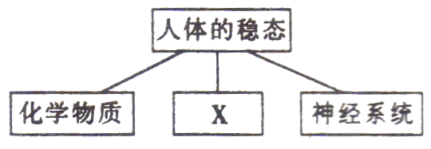

A．兴奋在神经纤维上的传导 B．信息物质作用予靶细胞
C．免疫器官、免疫细胞和免疫活性物质 D．血浆、组织液和淋巴
14．刺激某一个神经元引起后一个神经元兴奋。当给予某种药物后，再刺激同一个神经元，发现神经冲动的传递被阻断，但检测到突触间隙中神经递质的量与给予药物之前相同。这是由于该药物（ ）
A．抑制了突触小体中递质的合成 B．抑制了突触后膜的功能
C．与递质的化学结构完全相同 D．抑制了突触前膜递质的释放

15．科研人员分别给三只大白鼠注射了a、b、c三种激素后，观察到的相应反应如下表，据此判断激素a、b、c的化学名称依次是（ ）
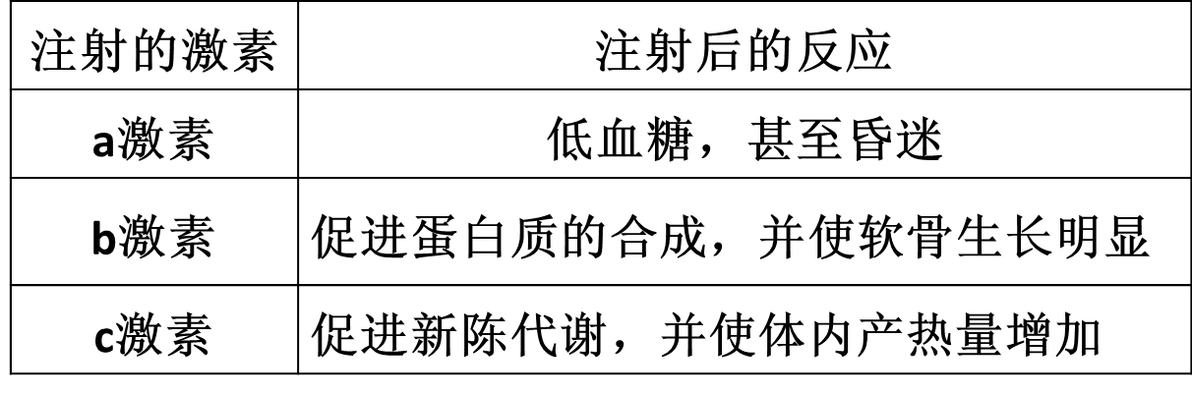
A．甲状腺激素、胰岛素、生长激素
B．胰高血糖素、生长激素、甲状腺激素
C．胰岛素、生长激素、甲状腺激素
D．生长激素、胰岛素、甲状腺激素
16．下面关于下丘脑功能的叙述中正确的是（ ）
①大量出汗后，下丘脑分泌的抗利尿激素增加
②寒冷刺激使下丘脑分泌促甲状腺激素，促进甲状腺的活动来调节体温
③下丘脑是体温调节的高级中枢，在下丘脑产生冷觉和热觉
④血糖低时，下丘脑通过有关神经的作用，可以促进肾上腺和胰岛A细胞的分泌活动
⑤内环境渗透压的增高，使下丘脑某部位产生的神经冲动传至大脑皮层产生渴觉
A．①②③ B．②③④ C．②④⑤ D．①④⑤
17．温哥华冬奥会反兴奋剂工作的难度加大。如“类胰岛素生长因子”能增强人的肌肉力量，但由于是通过基因工程注射到人体，很难检测。以下关于胰岛素的叙述中不正确的是（ ）
A．胰岛素是在核糖体上合成的一种激素
B．胰岛素是人体中唯一能降低血糖的激素
C．胰岛素是由胰岛A细胞分泌的一种激素
D．胰岛素与胰高血糖素都参与血糖平衡的调节
18. 右图是反射弧结构模式图，a、b分别是放置在传出神经和骨骼肌上的电极，用于刺激神经和骨骼肌，c是放置在传出神经上的电位计，用于记录神经兴奋电位，d为神经与肌细胞接头部位，是一种突触。下面有关分析正确的是（ ）
A．用a刺激神经，产生的兴奋传到骨骼肌引起的收缩属于反射
B．用b刺激骨骼肌，能在c处记录到电位
C．如果用a刺激神经，在c处不能记录到电位，表明传出神经受损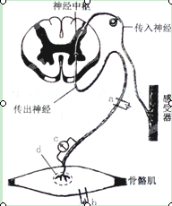
D．如果用b刺激骨骼肌不收缩，表明部位d受损

19．结核杆菌是结核病的病原体。近年来因抗药菌株增多等原因，使人类结核病的发病率和死亡率上升。下列有关结核杆菌的叙述，正确的是（ ）
A．结核杆菌的基本结构包括细胞壁、细胞膜、细胞质和细胞核
B．结核杆菌抗药性的产生是应用抗生素诱导基因突变的结果
C．接种卡介苗后，T细胞受刺激成为记忆细胞，产生相应的抗体
D．感染结核杆菌后，机体主要通过特异性细胞免疫的作用将其消灭
20.健康是人类社会永恒的主题，各种疾病在不同程度上影响着人们的健康。下列关于各种疾病的叙述正确的是（ ）
A．获得性免疫缺陷综合症和风湿性心脏病都属于免疫缺陷症
B．当血糖含量低于0.45g/L时，机体出现昏迷等现象的原因是因为骨骼肌得不到血糖供应
C．艾滋病能传给下一代，因此这是一种遗传病
D．某患儿胸腺先天性缺失，与正常儿童相比，该患儿几乎无细胞免疫功能，但仍有部分体液免疫功能
21．某成年人由于脑部受伤出现了能够看懂文字和听懂别人谈话，却不会讲话的症状，这说明此人受损的部位是（ ）
A．大脑皮层中言语区中的S区 B．大脑皮层中言语区中的H区
C．大脑皮层第一运动区的底部 D．大脑皮层第一运动区的顶部
22. 生长素在植物体内的运输，主要是从植物体形态学的上端向下端运输，不能倒转过来运输。其原因最可能是（ ）
A．地心引力的作用 B．能量的供应所致
C．载体的分布所造成 D．光照方向的影响
23．取出枪乌贼的粗大神经纤维，进行如右下图所示的实验：将电位计的两个微型电极a、b分别置于神经纤维膜外，强刺激c处，电位计指针的偏转情况是( )
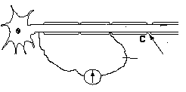
A．不发生偏转
B．发生一次偏转
C．发生两次方向相同的偏转
D．发生两次方向相反的偏转
24．关于人体内环境中pH调节叙述不正确的是 （ ）
A．人体血液的pH通常在7～7.53之间
B．血液中乳酸过多时，就与NaHCO₃发生反应，生成乳酸钠和H₂CO₃
C．血液中Na₂CO₃过多时，就与H₂CO₃结合形成NaHCO₃
D．血液中CO₂过多会刺激神经中枢，促进呼吸活动将CO₂排出.
25、下列哪些变化能够导致人体的脑垂体分泌的促甲状腺激素增加 （ ）
①气温下降 ②体内甲状腺激素含量增多 ③体内甲状腺激素含量减少 ④气温升高 ⑤下丘脑分泌的促甲状腺激素释放激素增加 ⑥下丘脑分泌的促甲状腺激素释放激素减少
A．①③⑤ B．②④⑥ C．①⑤⑥ D．②④⑤
26、已知突触前神经元释放的某种递质可使突触后神经元兴奋，当完成一次兴奋传递后，该种递质立即被分解。某种药物可以阻止该种递质的分解，这种药物的即时效应（ ）
A．突触前神经元持续性兴奋 B．突触后神经元持续性兴奋
C．突触前神经元持续性抑制 D．突触后神经元持续性抑制
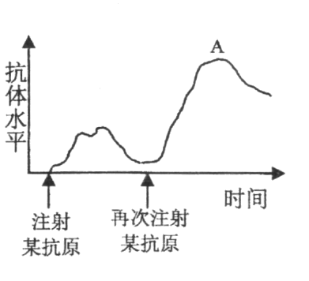
27.将某抗原先后两次注射到同一个小鼠体内，其体内抗体水平
的变化如右图所示。下列叙述中不正确的是（ ）
A、该过程属于体液免疫
B、A的形成主要与记忆细胞增殖分化有关
C、再次注射抗原发生的反应比初次反应更强
D、抗体是由效应T细胞分泌的

28．接种卡介苗一段时间后，血液中就会出现结核杆菌的抗体，组成这种抗体的结构单位和产生抗体的细胞依次是（ ）
A葡萄糖、效应T细胞 B．氨基酸、效应T细胞
C.核苷酸、浆细胞 D．氨基酸、浆细胞
29.艾滋病是英文AIDS的译音，是获得性免疫缺陷综合征的简称，是由HIV（病毒）引起的。该病于1981年在美国发现，现已在全世界传播蔓延。侵染人体的HIV，其蛋白质外壳的合成场所主要在（ ）
A．HIV的核糖体 B．人体T细胞的核糖体
C．人体红细胞的核糖体 D．人体内细菌的细胞质基质
30.有的人吃了某种海鲜会腹痛．腹泻．呕吐，有的人吸入某种花粉便打喷嚏．鼻塞等，这些都是过敏反应症状。下列有关过敏反应的叙述，正确的是
A．过敏反应没有淋巴细胞参与
B．过敏反应疾病是免疫系统功能的正常反应
C．过敏反应中产生抗体的细胞最终来源于骨髓中的造血干细胞
D．机体首次接触过敏原即产生适应性免疫应答以保护自身
31．正常人体内的激素、酶和神经递质均有特定的生物活性，这三类物质都是( )
A．在细胞内发挥作用 B．由活细胞产生的蛋白质
C．与特定分子结合后起作用 D．在发挥作用后还能保持活性
32、当人所处的环境温度从25℃降至5℃时，耗氧量、尿量、抗利尿激素及体内酶活性的变化依次为：（ ）
A.减少、减少、增加、不变 B.增加、增加、减少、不变
C.增加、减少、增加、不变 D.增加、增加、减少、减少
33、手偶然碰到针尖时产生的反应是（ ）
A．痛和缩手同时出现 B．先感觉到痛，接着缩手
C．先缩手，接着感觉到痛 D．无法确定先后顺序

34．下列有关细胞或生物体中正常生命活动所处环境的描述，正确的是（ ）
A．艾滋病病毒只有侵入人体内环境，才能进行旺盛的新陈代谢，增殖后代
B．某些单细胞原生动物生活在河水中，这些生物的细胞可直接与外界进行物质交换
C．鱼的心肌细胞不处于内环境中
D．血浆和组织液相互渗透转变仅需穿透一层生物膜
35．研究人员只以某种植物种子饲喂三只年龄、生理状态相同的同种实验鼠，一个月之后，测定实验鼠血液中的甲状腺激素和促甲状腺激素的含量，结果甲状腺激素仅为对照鼠的一半，促甲状腺激素却比对照鼠多。下列推测合理的是（ ）
A．下丘脑分泌的促甲状腺激素过多能促使甲状腺增生
B．该植物种子中可能缺乏碘元素，影响实验鼠甲状腺激素的合成
C．实验鼠体内促甲状腺激素释放激素的含量比对照鼠少
D．甲状腺激素分泌过少会促进促甲状腺激素的合成和分泌
36.铁钉刺入某人的脚底，随即她产生了一系列的反应。此人脚底受伤后出现了红肿，医生担心她感染破伤风杆菌，立刻给她注射疫苗进行应急免疫治疗。下列分析有误的是（ ）
A.此人还未感觉到刺痛之前就有了抬脚缩腿反应，抬脚缩腿反应属于非条件反射
B.B细胞、T细胞、效应T细胞均能识别抗原
C.注射疫苗的目的是提高其相应的特异性免疫功能
D.若破伤风杆菌侵入了人体深部的组织细胞并大量繁殖，则该菌的细胞呼吸类型和此时消灭该菌首先要通过的免疫途径分别是无氧呼吸和体液免疫
37.甲、乙、丙三组小鼠不同的免疫器官被破坏，其中甲组仅有体液免疫功能，乙组和丙组丧失了特异性免疫功能。现给三组小鼠分别输入造血干细胞，发现仅有乙组恢复了细胞免疫功能，出现这些现象的原因是（ ）
A、甲组骨髓被破坏，乙组胸腺被破坏，丙组骨髓和胸腺均被破坏
B、甲组胸腺被破坏，乙组骨髓被破坏，丙组骨髓和胸腺均被破坏
C、乙组骨髓被破坏，丙组胸腺被破坏，甲组骨髓和胸腺均被破坏
D、丙组骨髓被破坏，甲组胸腺被破坏，乙组骨髓和胸腺均被破坏
38．下图表示两细胞间发生某种信息传递的过程。细胞Ⅰ、Ⅱ以及物质M、N的名称与图示含义相符的是( )
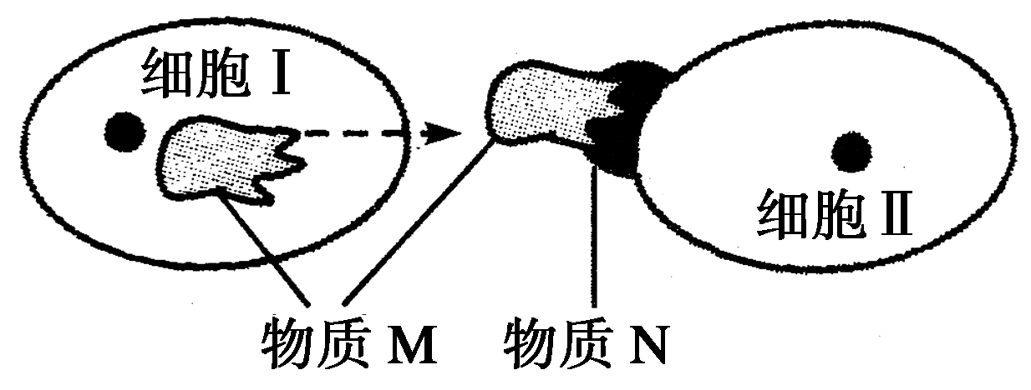
①胰岛A细胞、肝细胞、胰高血糖素、肝糖原 ②浆细胞、肺结核杆菌、抗体、抗原 ③甲状腺细胞、垂体细胞、甲状腺激素、受体 ④传出神经、传入神经、神经递质、受体
A．①③ B．①④ C．②③ D．②④

39．如图代表人体体液免疫的过程。相关叙述正确的是( )
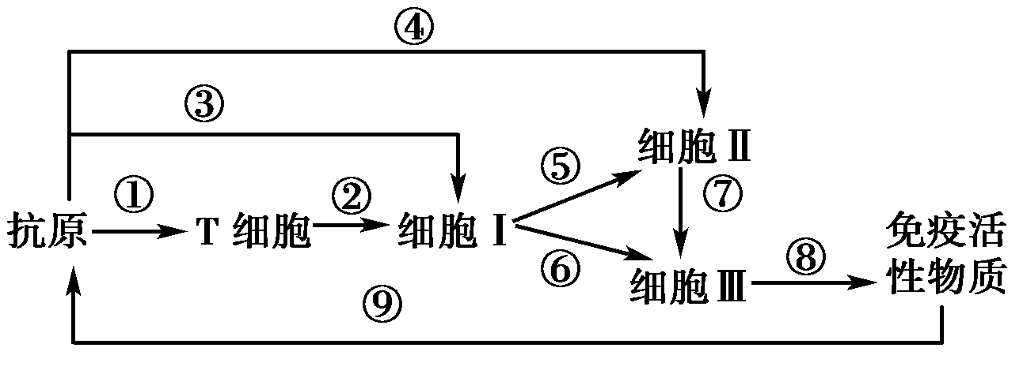
A．细胞Ⅰ和细胞Ⅱ均能识别抗原
B．在①和⑨过程中，有吞噬细胞的参与
C．免疫过程⑥比⑦要慢，免疫效应⑥比⑦要强
D．图中免疫活性物质是抗体、淋巴因子、溶菌酶
40．如图表示人体细胞与外界环境之间进行物质交换的过程。Ⅰ、Ⅱ、Ⅲ、Ⅳ表示能直接与内环境进行物质交换的器官或系统。①②是有关的生理过程。下列说法错误的是（ ）
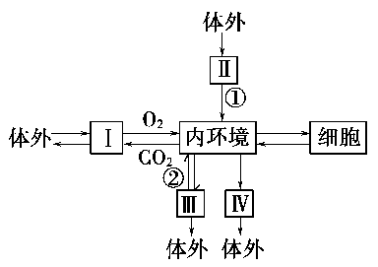
A．内环境与Ⅰ交换气体必须通过肺泡壁和毛细血管壁
B．Ⅱ内的葡萄糖通过①进入血液和淋巴
C．②表示重吸收作用
D．Ⅳ表示的器官是皮肤

二、非选择题（本大题包括5小题，共50分）
41、(11分)右图是胰腺组织局部结构模式图，请据图回答：
（1）A液为_________，B液为_________，C液为_________。三者共同构成的胰腺组织细胞生活的液体环境，这个液体环境称为_________。
（2）CO2不从毛细血管进入胰腺组织细胞的原因是________________________________。
（3）胰腺组织细胞可分泌胰消化酶和胰岛素，其中________可进入血液，参与体内血糖平衡的调节，如果该物质分泌不足，可使血液中_________浓度升高，导致_________病的发生。
（4）在正常情况下，毛细血管壁细胞生活的内环境是________和 _________ ；胰腺细胞生活的内环境是_________ 。
42.（10分）有一实验现象：将生理状况相同的胚芽鞘分成甲、乙两组，甲组给单侧光照，乙组不给光照。同样培养一段时间后，甲组胚芽鞘向光弯曲生长，乙组胚芽鞘则直立向上生长。请简答下列问题：
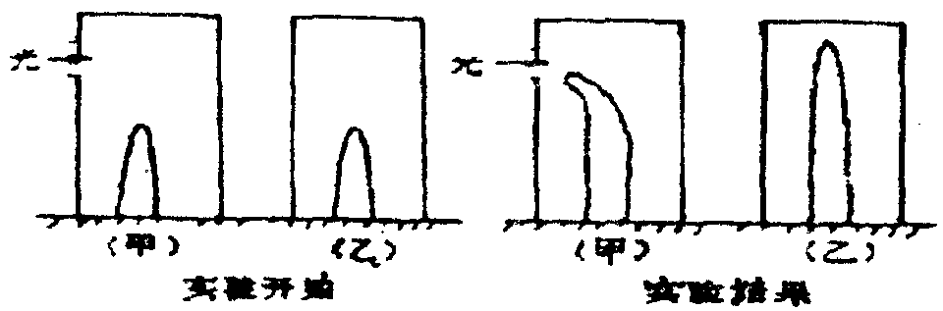
（1）本实验结果能证明胚芽鞘具有 的生理特性。
（2）实验中胚芽鞘的生长方式与植物生长的调节作用有关。甲组受到单侧光照后，胚芽鞘上部生长素的分布特点是 ，由于生长素的 生理作用而使其向光弯曲生长；此时乙组未受到光照，生长素在胚芽鞘中可能 分布，因而导致其直立生长。
（3）作为对照，若要使乙组同时也受到光照，应如何设计乙组实验装置？请将你设计图画在右边的方框内，并简要说明设计要点：

（4）本实验反映了植物普遍具有的 。这一适应性特性，其适应意义是：有利于植物接受 而更好地进行 作用。
43、（9分）图中甲表示三个神经元及其联系，其中“—○—＜”表示从树突到胞体，再到轴突的末梢（即一个完整的神经元模式图）；图中乙表示突触亚显微结构模式图。据图回答下列问题：
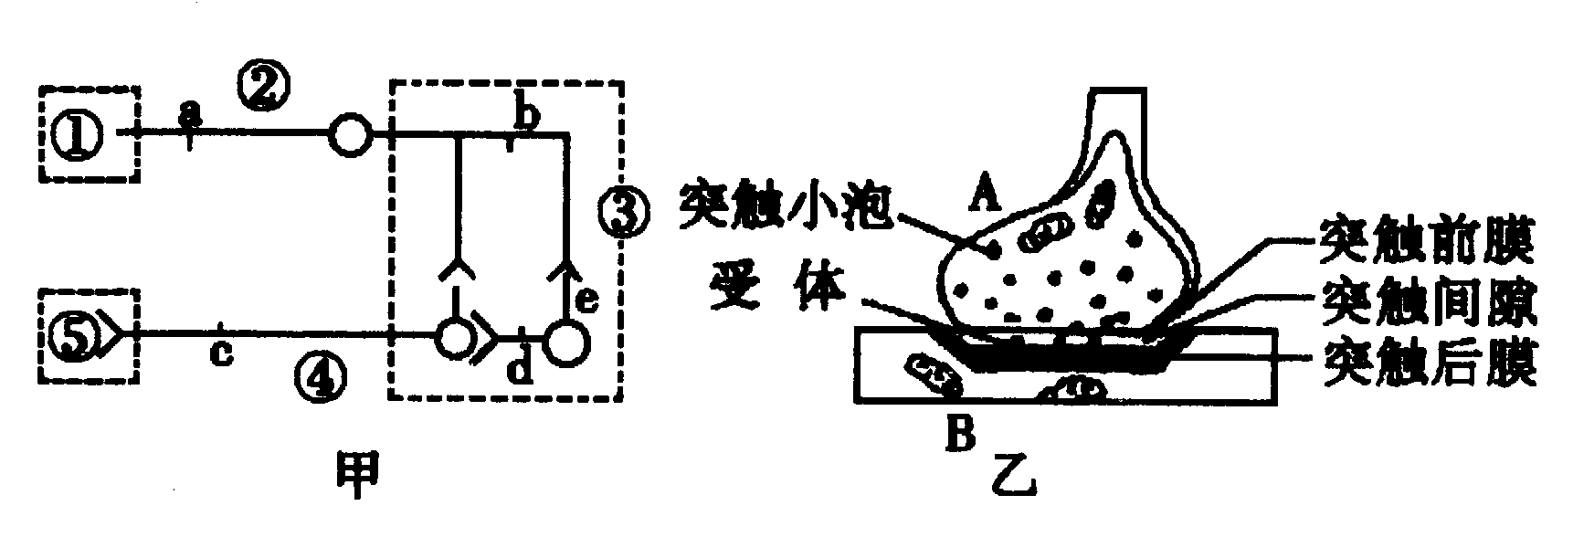（1）图甲中若①代表小腿上的感受器，⑤代表神经支配的小腿肌肉，则③称为_______。
（2）若刺激图甲中b点，图中__________点可产生兴奋。
（3）由图甲中可看出一个神经元的突触小体与下一个神经元的_______ 相接触而形成突触，图中共有突触________个。
（4）图乙中神经递质由A细胞合成经过_________包装加工，形成突触小泡，突触小泡再与________ 融合，通过A细胞的_________作用，进入突触间隙。
（5）突触后膜上的“受体”与相应神经递质结合，引起B细胞产生_________ ，使突触后膜的膜电位发生变化。膜上“受体”的化学本质最可能是___________。
44、（7分）根据下述材料回答问题：
材料一：2002年7月9日河南某地气温高达39℃，大家都在家休息，然而50多岁的赵某却在玉米地里锄草。当天晚上家人没有看到他。当在玉米地发现他时，他已经死亡多时。据估计，赵某系中暑身亡。
材料二：青年男子高某在暑期外出旅游。在一日出发后，天气十分炎热，高某连续不断的以纯净水解渴。后来他觉得四肢发冷、心率加快、心慌、血压下降，接着就不省人事，昏迷过去。后被人送到了医院，诊断为水中毒。
（1）材料一、二的两种情况都发生在_____________天气。在这种天气情况下，人体内的热量散发出去的主要方式是__________________________。
（2）据估计，赵某身体的产热和散热的关系是___________________。高某的细胞内液的渗透压的变化趋势是__________________________。
（3）下列能反映高某（b）和赵某（a）内环境渗透压变化趋势的是（ ）
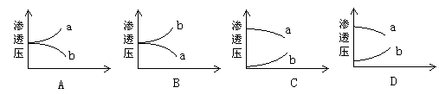
（4）若人在大量出汗后不感觉口渴，原因是_______________________________________。
（5）赵某的死亡说明_______________________________________。
45、（13分）内环境的稳态是人体进行生命活动的必要条件，稳态的维持依赖于各个器官、系统的协调活动。请结合图示回答下列问题：
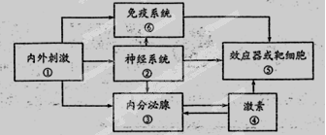
(1)某同学大量饮水后，体内含量明显降低的激素 ，该过程
属于 调节。
(2)寒冷状态下，机体体温调节过程可通过图中 和 来实现。(用序号作答)
(3)饭后3—4小时，极体通过 分解和 转化过程使血糖含量仍保持相对稳定。
（4）当某种病原体初次侵入机体后，免疫系统中能特异性识别它的细胞有 。
(5)机体稳态的维持是 调节共同作用的结果。

下图示人体内某些淋巴细胞的分化和免疫过程，数字表示过程，字母表示细胞或物质。
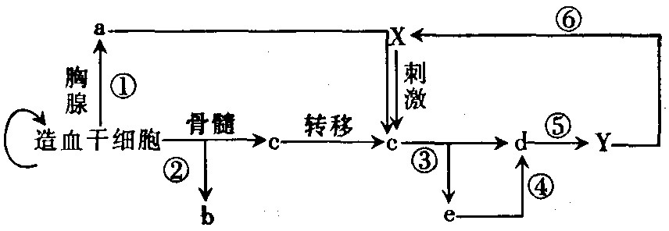
(6)造血干细胞在胸腺和骨髓内转变为a、b、c等细胞的过程被称为 。
(7)a细胞对③过程的作用是 与③过程相比，④过程的应答特点是 。
(8)若X是甲型H1N1病毒，则患者彻底消灭X必须依靠a增殖分化的淋巴细胞去裂解 。如果X是HIV，则由于图中 （填字母）细胞大量死亡，导致患者几乎丧失一切免疫功能而死亡。

2012---2013学年度第一学期罗源一中第二次月考
高中 二 年 生物 科答案
完卷时间： 90 分钟 满分： 100 分
